«История елочной игрушки в России»
В XXI веке елку стало модно украшать игрушками ручной работы. Сегодня шары шьют из фетра и лоскутов, вяжут из ниток, складывают из бумаги или даже из лего. Но все равно мы с особенным трепетом и любовью достаем старинные шары, сохранившиеся от бабушек и прабабушек.
«Деревцо, освещенное фонариками или свечками, увешанное конфетками, плодами, игрушками, книгами, составляет отраду детей, которым прежде уже говорено было, что за хорошее поведение и прилежание в праздник появится внезапное награждение…»
«Северная пчела», 1841 год.
Первый елочный декор на Руси был призван продемонстрировать изобилие, поэтому новогодние деревья украшали горящими свечами, яблоками и изделиями из теста. А для того, чтобы елка стала яркой и сверкающей, добавляли переливающиеся на свету украшения: мишуру, канитель (тонкие металлические нити, блестки. В сочетании с горящими свечами эффект игры света делал зеленую красавицу еще более сияющей и торжественной.
С середины XIX века заработали специальные артели, которые занимались производством гирлянд, елочных игрушек, а также сделанных из тонкой фольги цепей, мишуры и дождика.
«Елка гнулась от множества игрушек и сластей, пылала веселым счастливым огнем, трещали хлопушки, вспыхивали внезапно бенгальские огни и рассыпались звездочками».
Сергей Потресов. «Рождественский рассказ».
Стеклянные игрушки.
Первые стеклянные игрушки: шары, бусы, сферические зеркальные предметы в виде прожекторов и сосулек — появились на российских елках в середине XIX века. Они были тяжелее современных, потому что делались из толстого зеркального стекла. Первоначально большая часть стеклянных украшений была иностранного производства, однако совсем скоро их стали изготавливать и в России.
«Купить игрушку из стекла для жителя России конца XIX века было то же самое, что современному россиянину купить машину».
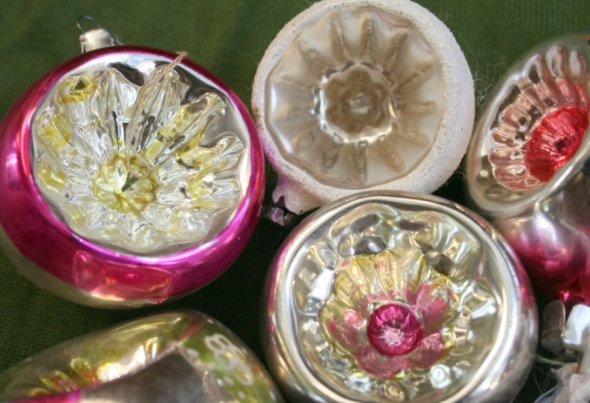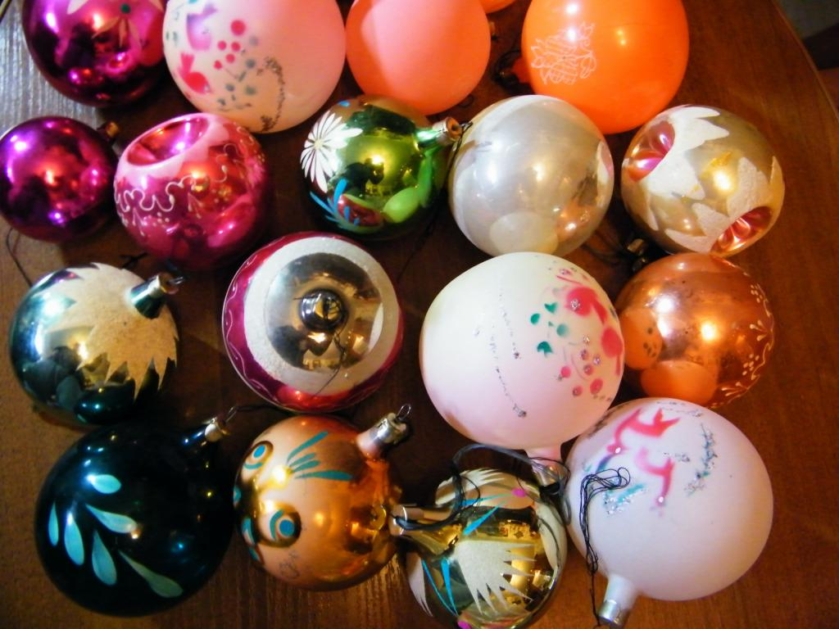

Сергей Романов, историк игрушки и коллекционер новогодних украшений.
Именно на Руси придумали наряжать ель женскими украшениями — стеклянными бусами. Их изготовлением занималась вся семья: маленькие шарики выдували мастера-стеклодувы, женщины красили бусины, а дети нанизывали их на нитку. Наибольшее распространение это ремесло получило в Клинском уезде, где позднее основали фабрику «Елочка», и сейчас выпускающую новогодние гирлянды.
В конце 1930-х на елках появились герои детской литературы — Иван Царевич, Руслан и Людмила, братец Кролик и братец Лис, Красная Шапочка, Кот в сапогах, Крокодил с Тотошей и Кокошей, доктор Айболит. После премьеры фильма «Цирк» стали популярны фигурки на цирковую тематику. В честь освоения Севера елочные лапы украшали фигурками полярников. В это же время появились филигранные и расписанные вручную украшения на восточную тему: Аладдин, старик Хоттабыч, колдун Черномор.
В военные годы на елки вешали фигурки самолетов танков, сталинских броневиков. Также мастерили фигурки из военных погон и подручных материалов, например медицинских бинтов.
Лишь после 1947 года началось производство игрушек на «мирную» тематику: новогодние деревья украсили сказочные герои, лесные звери, фрукты и овощи.
После выхода на экраны фильма «Карнавальная ночь» в 1956 году появились знаменитые игрушки «Часы» — со стрелками, установленными за пять минут до полуночи. В 70–80-е годы самыми популярными были шишки, колокольчики и домики.
Кроме того, в СССР елку украшали игрушками, отражающими идеалы и стремления коммунистического государства. Так, на одной елке вместе сосуществовали овощи и фрукты, космические корабли и подводные лодки, фигурки человечков в национальных костюмах разных народов, фабрики и заводы, домашние и дикие животные, спортсмены.
Папье-маше.
Большое распространение в Советском Союзе получили украшения из папье-маше (плотного вещества, состоящего из бумажной массы, смешанной с клеем, гипсом или мелом). В СССР производство игрушек из папье-маше было ручным и состояло из ряда длительных операций: лепки, шпатлевки, грунтовки, шлифовки, окраски, росписи с промежуточной сушкой при температуре от 20 до 60°. Ассортимент в основном составляли реалистичные фигурки людей и животных. Покрытие из бертолетовой соли делало поверхность игрушек более плотной и придавало им неяркий блеск. С помощью вакуумного литья создавались новогодние маски и фигуры больших размеров для елки (деды-морозы и снегурочки). Такие игрушки были легки по весу, но не уступали в прочности прессованным.
В наши дни, в кругах многочисленных коллекционеров новогодних украшений, сохранившиеся игрушки из папье-маше наиболее ценны.
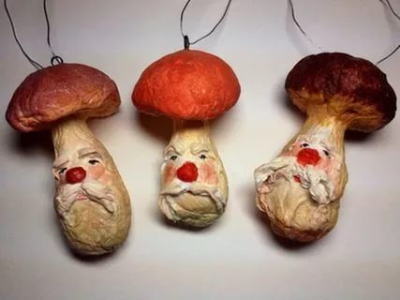

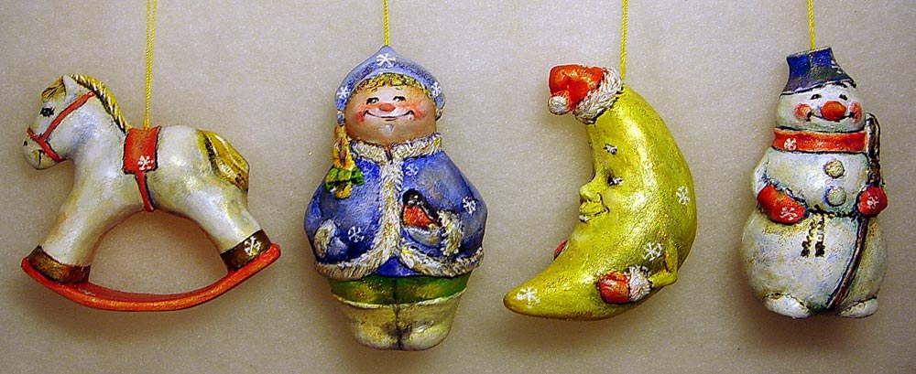
Картонаж.
В качестве украшений по доступной цене стали делать игрушки-картонажи. Эти тисненые фигурки вырезались и склеивались из двух половинок выпуклого картона, тонированного золотой или серебряной краской. Делать их было несложно, а ходовые модели даже печатались в советских газетах. При желании картонажи можно было заказать по почте из частных мастерских. Среди картонажных игрушек были популярны изображения зверей, рыб, птиц, сказочных персонажей и звезд.

